Recepción de Productos

Con Fecha 1° de Junio de 2016, el señor Daniel Hernández certifica que han recibido a su entera conformidad, por parte de don Luis Araya, los productos de Contenidos detallados en anexo, los que forman parte del proyecto Sistema Desarrollo Web y Sistema de Biblioteca.

- Identificación del Proyecto
Nombre: Desarrollo Sistema Biblioteca

Cliente: Escuela Pablo Neruda, Representado para este proyecto por el director de la escuela, don Daniel Hernández.

- Identificación de la Entrega
Fecha Recepción: 30 de mayo de 2016 | Plazo Recepción de Observaciones: 2 días
Responsable Entrega: Luis Araya | E-mail: laraya@gmail.com
Responsable Recepción: Daniel Hernández | E-mail: d.hernandez@e.pablo.neruda.cl
Observación: El documento de contenido recibido por parte de MIDEPLAN será la base fidedigna en su texto y contexto para poblar la web según la estructura aportada, entendiendo que estos están aprobados y revisados por el Comité Web de MIDEPLAN.

Productos / Componentes
Hito | Producto | Versión | Nº Copias
01 | Sistema Base de Datos Libros y Usuario | Versión 2.0 | 1
02 | Sistema Escritorio permite administra prestamos | Versión 1.3 | 1
03 | Sistema Web permite buscar y reservar libros | Versión 1.2 | 1
04 | Documentos de arquitectura, Modelo 4-1 | Versión 1.0 | 1
05 | Documento especificación de requerimientos | Versión 2.0 | 1
06 | Documento Resumen de pruebas | Versión 1.0 | 1

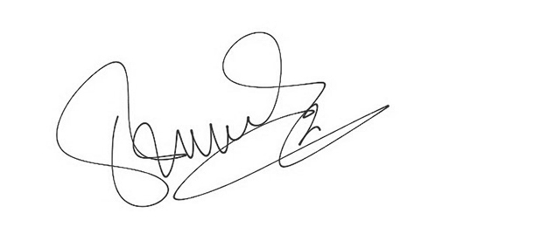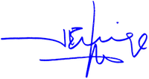
.............................................................. ............................................................

Jefe de Proyecto Coordinación de Tareas Coordinador Cliente Auspiciador
Proyecto Daniel Hernández Luis Araya

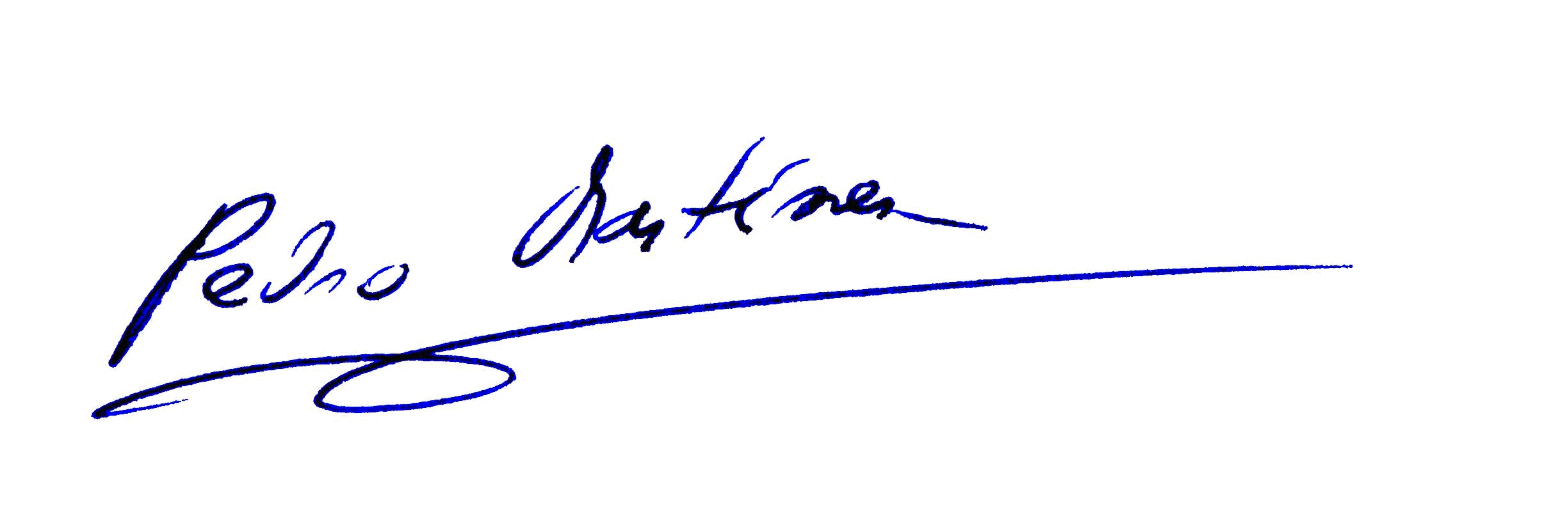

.............................................................. ............................................................

Jefe Proyecto Empresa Desarrolladora Jefa de Proyecto Auspiciador
Pedro Martínez Ailen Tapia

: El Plazo representa los días hábiles transcurridos desde la fecha de recepción

